Динамика эффективных обменных курсов рубля в январе-апреле 2004 г.
За период с начала 2004 г. по апрель номинальный эффективный обменный курс рубля, согласно нашим расчетам, увеличился на 2,8%. Одновременно, по отношению к декабрю 2002 г. увеличение составило 1,1%. Такая ситуация объясняется, с одной стороны, незначительным снижением номинального эффективного курса по итогам 2003 г., а с другой – укреплением в начале 2004 г. Номинальный эффективный обменный курс рубля представляет собой среднее соотношение, по которому российская валюта обменивается на валюты стран-основных внешнеторговых партнеров. В расчет, проводимый РЭО, принимаются валюты 12 стран, доля которых во внешнеторговом обороте России составляет 56,4%.
Динамика реального эффективного обменного курса рубля с начала 2004 г. отличается более существенным укреплением российской валюты относительно валют стран-основных внешнеторговых партнеров – 5,6%. Изменение за период с начала 2003 г. составило 8,8%.
Под реальным эффективным обменным курсом понимается средний реальный (номинальный с поправкой на инфляцию в России и в странах-внешнеторговых партнерах) обменный курс рубля по отношению к валютам стран-основных внешнеторговых партнеров России.
В расчет, проводимый РЭО, включаются валюты 11 стран, совокупная доля которых в общем объеме товарооборота России составляет 53,3%.
Рассмотрим динамику реального и номинального эффективных курсов рубля за период с начала 2003 г., представленную на нижеследующем рисунке.

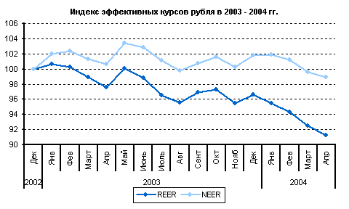
Источник: расчеты РЭО
Напомним, что снижение индексов номинального и реального эффективного обменного курса рубля говорит о повышении соответствующих курсов и наоборот. Таким образом, в рассматриваемом периоде динамика индекса номинального эффективного обменного курса рубля по-прежнему характеризуется боковым трендом с некоторым укреплением российской валюты с начала 2004 г. Общие тенденции по увеличению реального эффективного обменного курса рубля с начала т.г. были заметно усилены. Одной из основных причин является номинальное укрепление рубля по отношению к валютам стран-внешнеторговых партнеров, особенно к евро. Изменение курсов доллара США и евро представлено ниже на рисунке.
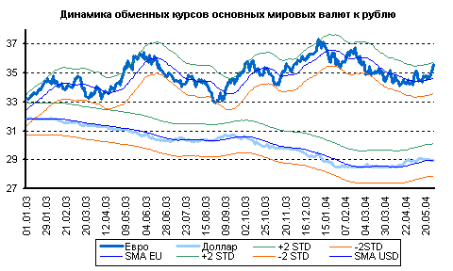
Источник: ЦБ РФ, расчеты РЭО
Помимо номинальных обменных курсов рубля по отношению к доллару США и евро на графике представлены кривые Боллинджера, которые позволяют оценить волатильность и относительные ценовые уровни валют. Для их построения необходимо рассчитать значения скользящих средних величин (“Simple Moving Average”, “SMA”), а также стандартное отклонение (“Standard Deviation”, “STD”) для курсов соответствующих валют. Затем, путем прибавления (вычитания) к значению скользящей средней, величины стандартного отклонения, строятся линии Боллинджера. Пересечение графиком курса одной из линий Боллинджера говорит о существенном отклонении его значения от средней величины и можно ожидать, как минимум, замедления существующих тенденций.
Таким образом, мы видим, что курс доллара США на протяжении рассматриваемого периода оставался близким к значению скользящей средней. Однако курс евро характеризовался более существенными колебаниями. С начала 2004 г. курс единой европейской валюты находился внутри границ скользящей средней и нижней линией Боллинджера, что говорит о наличии существенных “медвежьих” настроений на российском валютном рынке по отношению к евро, однако в мае т.г. курс евро имел тенденцию к повышению. В целом же следует отметить стабилизацию курса доллара, а также разворот сложившихся в прошлом году тенденций по европейской валюте. Дальнейшее движение курсов будет, как и прежде, определяться изменениями на международном валютном рынке, а также мировыми ценами на основные товары российского экспорта.
Вывод: Как реальному, так и номинальному эффективным обменным курсам рубля свойственна существенная зависимость от динамики курса евро, из-за высокой доли во внешнеторговом обороте России стран евро-зоны. Таким образом, основной причиной повышения реального и номинального эффективных обменных курсов рубля следует считать номинальное укрепление рубля к единой европейской валюте. Принимая во внимание майскую динамику курсов евро и доллара, можно ожидать некоторой стабилизации реального и номинального эффективных обменных курсов.
Одной из наиболее важных целей денежно-кредитной политики, наряду с контролем над инфляцией, в большинстве развитых стран мира является предотвращение существенных колебаний обменного курса национальной валюты. В целом рубль остается достаточно стабильной валютой по отношению к валютам стран-внешнеторговых партнеров. Однако следует отметить, что данная ситуация является не столько результатом проводимой Банком России денежно-кредитной политики, сколько следствием внешних факторов (мировая конъюнктура цен на энергоносители, а также ситуация на международном рынке валют).

